

VY_32_INOVACE_11_Prvouka_
3.ročník_05_Orientace v krajině

Název školy: | Základní škola a mateřská škola Hazlov, okr.Cheb, příspěvková organizace
Téma: | Orientace v krajině
Anotace: | Pracovní úkoly slouží k procvičování orientace s mapou. Žák určuje světové strany, pomocí reálné mapy vytvoří svou vlastní. Osvojí si správný postup práce s mapou, vyhledávání a určování směru. Správným doplněním do tabulky zjistí, které vodní toky a plochy vytvořila příroda nebo člověk.
Autor: | Mgr. Ludmila Urbánková
Vytvořeno : | prosinec 2011

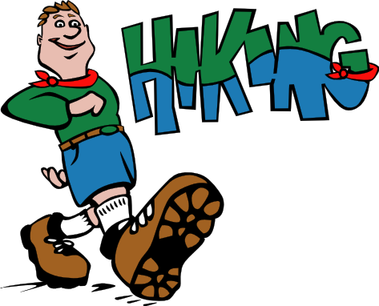

- Dopiš hlavní i vedlejší světové strany:

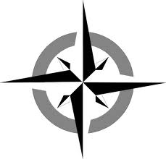

(Pokus se správně zařadit i anglické zkratky názvů hlavních světových stran: North, South, East, West.)
Řešení
Jak ho odhalíš?
Klikni na obrazec, myškou uchop kolečko v pravém dolním rohu a obrazec zmenši.
Poté ho nezapomeň vrátit do původní velikosti.
Sever - North
Jih - South
Západ - West
Východ - East North

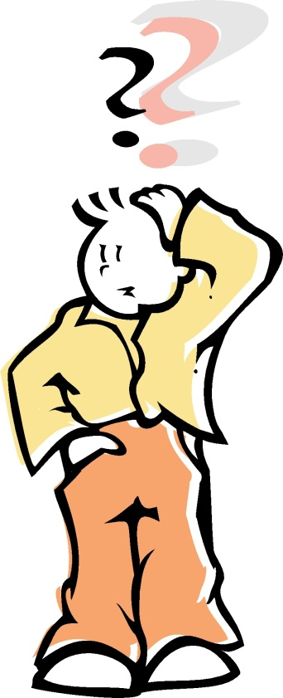
- Prohlédni si mapu České republiky (v atlase, v učebnici, na zdi vaší třídy) a všímej si, jakou barvou jsou znázorněny nížiny, vysočiny a vodní toky. Pokus se mapku co nejlépe vybarvit.

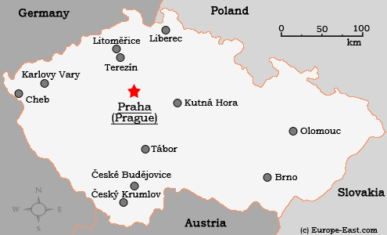

- Doplň správně tabulku:

Přírodní | Vytvořené člověkem

Vodní toky a nádrže: rybník, jezero, moře, přehrada, potok, řeka.
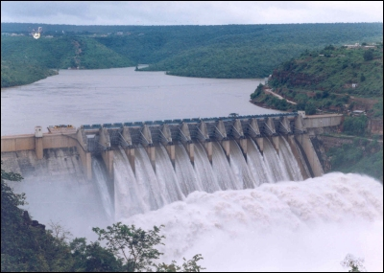

- Seřaď věty tak, jak se má správně postupovat při určení směru cesty s mapou:

- Mapu natočím, aby tyto body z mapy směřovaly
ke skutečným bodům v krajině.
- Určím směr cesty.
- Vyhledám 2 výrazné orientační body, které jsou
zakresleny na mapě.
- Nejprve určím cíl cesty.
- Na mapě vyhledám své výchozí stanoviště.

1 2 3 4 5
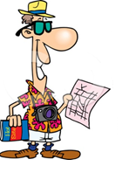

Skryté řešení
1 D 2 E 3 C 4 A 5 B

Tento učební materiál je určen žákům 3.ročníku, předmět Prvouka, část Orientace v krajině. Je připraven pro práci na interaktivní tabuli s popisovačem, popřípadě k vytištění.

Úkoly slouží k procvičování orientace s mapou. Žák určuje světové strany, pomocí reálné mapy vytvoří svou vlastní. Osvojí si správný postup práce s mapou, vyhledávání a určování směru. Správným doplněním do tabulky zjistí, které vodní toky a plochy vytvořila příroda nebo člověk.

Úkolč.1 : Žák správně doplní hlavní a vedlejší světové strany: sever, jih, západ, východ, severozápad, severovýchod, jihozápad, jihovýchod. Pod obrazcem je skryto částečné řešení.

Úkolč.2 : Do obrysu mapy ČR žák pečlivě (s pomocí map, atlasů) dokreslí vhodnou barvou vysočiny, nížiny a vodní toky.

Úkolč.3 : Do tabulky správně zapíše: Vytvořené člověkem - rybník, přehrada. Přírodní-jezero, moře, potok, řeka.

Úkolč.4 : Žák si nejprve s učitelem názorně vyzkouší správný postup. Potom zapíše správné odpovědi: 1D, 2E, 3C, 4A, 5B

Použitý obrazový materiál : www.cmis.cz/dum
Strana 1 : http://www.larimercountysar.org/images/cartoon-hiking-color.png turistika
Strana 2 : http://www.google.cz/imgres?q=sm%C4%9Brov%C3%A1+r%C5%AF%C5%BEice&hl=cs&biw=1024&bih=585&tbm=isch&tbnid=yTJgixYmONGGTM:&imgrefurl=http://obrazky.superia.cz/mapy/smerova_ruzice.php&docid=ntVfVnbUlaIj9M&imgurl=http://obrazky.superia.cz/nahled-velky/smerova_ruzice.png&w=500&h=481&ei=8ivCT8nQOcuXhQeWs8DqCQ&zoom=1 růžice

Strana 3 : http://www.fbcfencers.info/fotky/clanek/otaznik.jpg otazník
http://www.europe-east.com/czech/img/map-czech-republic.gif mapa ČR
Strana 4 : http://tripsguru.com/places/images/Srisailam%2010.jpg přehrada
Strana 5 : http://images.clipartof.com/small/438008-Royalty-Free-RF-Clip-Art-Illustration-Of-A-Cartoon-Male-Tourist-Holding-A-Map-And-Sight-Seeing-Book.jpg hledání v mapě

